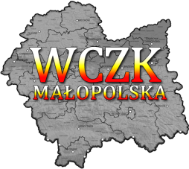 | WYDZIAŁ BEZPIECZEŃSTWA I ZARZĄDZANIA KRYZYSOWEGO  WOJEWÓDZKIE CENTRUM ZARZĄDZANIA KRYZYSOWEGO
WB-I.6331.3.300.2023 |  | Kraków, dnia 30 sierpnia 2023 r.

Zasięg ostrzeżeń w województwie
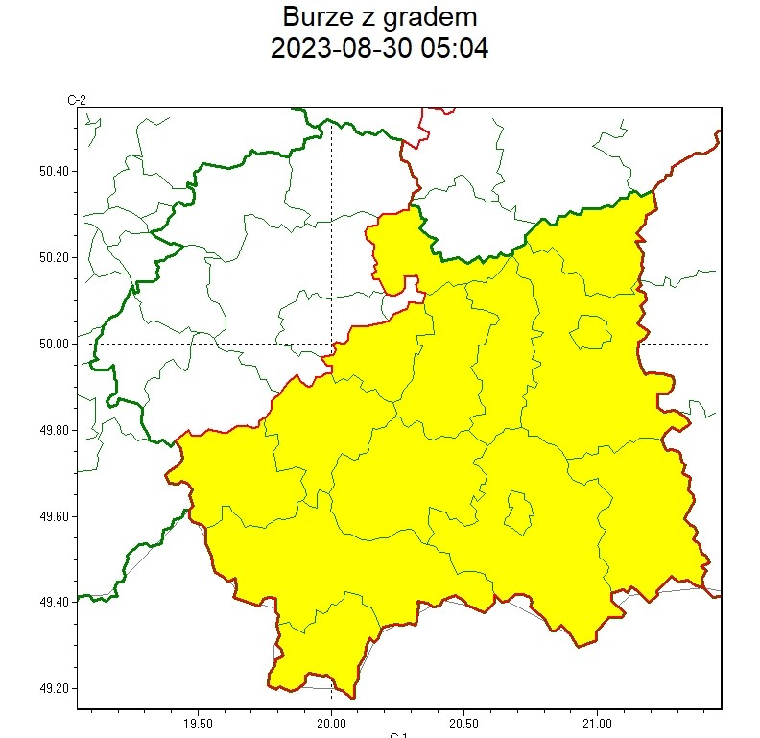
WOJEWÓDZTWO MAŁOPOLSKIE
OSTRZEŻENIA METEOROLOGICZNE ZBIORCZO NR 258
WYKAZ OBOWIĄZUJĄCYCH OSTRZEŻEŃ
o godz. 05:04 dnia 30.08.2023
Zjawisko/Stopień zagrożenia | Burze z gradem/1
Obszar (w nawiasie numer ostrzeżenia dla powiatu) | powiaty: bocheński(87), brzeski(88), dąbrowski(93), gorlicki(112), limanowski(98), myślenicki(90), nowosądecki(115), nowotarski(115), Nowy Sącz(97), proszowicki(85), suski(104), tarnowski(93), Tarnów(91), tatrzański(111), wielicki(83)
Ważność | od godz. 12:00 dnia 30.08.2023 do godz. 20:00 dnia 30.08.2023
Prawdopodobieństwo | 80%
Przebieg | Prognozowane są burze, którym miejscami będą towarzyszyć silne opady deszczu od 20 mm do 30 mm oraz porywy wiatru do 70 km/h. Miejscami grad.
SMS | IMGW-PIB OSTRZEGA: BURZE Z GRADEM/1 małopolskie (15 powiatów) od 12:00/30.08 do 20:00/30.08.2023 deszcz 30 mm, grad, porywy 70 km/h. Dotyczy powiatów: bocheński, brzeski, dąbrowski, gorlicki, limanowski, myślenicki, nowosądecki, nowotarski, Nowy Sącz, proszowicki, suski, tarnowski, Tarnów, tatrzański i wielicki.
RSO | Woj. małopolskie (15 powiatów), IMGW-PIB wydał ostrzeżenie pierwszego stopnia o burzach z gradem
Uwagi | Brak.
Opracowanie niniejsze i jego format, jako przedmiot prawa autorskiego podlega ochronie prawnej, zgodnie z przepisami ustawy z dnia 4 lutego 1994r o prawie autorskim i prawach pokrewnych (dz. U. z 2006 r. Nr 90, poz. 631 z późn. zm.).
Wszelkie dalsze udostępnianie, rozpowszechnianie (przedruk, kopiowanie, wiadomość sms) jest dozwolone wyłącznie w formie dosłownej z bezwzględnym wskazaniem źródła informacji tj. IMGW-PIB.

W związku z powyższym proszę o podjęcie odpowiednich działań ostrzegawczych na podległym Wam terenie. O wszelkich zdarzeniach mających istotne znaczenie dla Bezpieczeństwa ludzi i podjętych działaniach proszę informować Wojewódzkie Centrum Zarządzania Kryzysowego.
tel.: (12) 392-13-00, fax.: (12) 422-72-08, czk@malopolska.uw.gov.pl

Dyżurny Operacyjny
Wojewódzkiego Centrum Zarządzania Kryzysowego

Paweł Jamka

Otrzymują:
- M/PCZK
- Starostwa Powiatowe:
- Służby, Inspekcje, Straże
- a/a

